Jaarverslag schooljaar 2017-2018

Basisschool Patricius

Inhoud jaarverslag
Inhoud
Inhoud jaarverslag 2
1. Inleiding 3
2. Opbrengsten van het schooljaar 2017-2018 4
Leerlingenaantal 4
Instroom 4
Uitstroom 4
Professionalisering 5
Specialisaties binnen de school: 5
3. Beleidsterreinen 6
Onderwijs 6
Wat hebben we bereikt 6
Wat gaan we volgend schooljaar doen. 6
Resultaatgegevens uit de Marap 7
Huisvesting: 8
Tevredenheidsonderzoek medewerkers 9
Veiligheidsvragenlijst leerlingen: 10
Verzuim 11

1. Inleiding

Voor u ligt het jaarverslag van het schooljaar 2017-2018.
Het jaarverslag is een verantwoordingsdocument naar al onze partners. Het jaarverslag is met name bedoeld voor:
• Het schoolteam en de directie.
Het is een instrument om samen terug te blikken en dient tevens om de beleidsvoornemens voor het nieuwe schooljaar vast te leggen.
• Voor de ouders van onze school.
Het jaarverslag wordt ter informatie aangeboden aan de MR en t.b.v. alle ouders geplaatst op de website van de school.
- Het College van Bestuur.
Het College gebruikt dit jaarverslag mede voor het uitvoeren van het kwaliteitsonderzoek dat per school wordt uitgevoerd.
- Raad van Toezicht.
Om de Raad te informeren en haar gelegenheid te bieden over de resultaten met het College van Bestuur van gedachte te wisselen.

Locatiedirecteur basisschool Patricius
Henrike Leunissen

2. Opbrengsten van het schooljaar 2017-2018

Leerlingenaantal
Leerlingaantallen |  |  |  | Prognose Pronexus
 | 2015 | 2016 | 2017 | 2018 | 2019 | 2020 | 2021
1/10 | 258 | 258 | 257 | 253 | 257 | 258 | 258

Instroom
 | 2017/2018
Aantal 4-jarigen | 30
Aantal overige leerjaren | 4
Totaal | 30

Uitstroom
 | 2016 | 2017 | 2018
Gymnasium/vwo | 22,6% | 16,5% | 10,0%
Havo | 38,7% | 42,9% | 34,3%
Theoretische leerweg | 6,5% |  | 24,3%
Gemengde leerweg/theoretische leerweg | 12,9% | 36,3% | 17,8%
Basis- en kaderberoepsgerichte leerweg | 12,9% | 13,2% | 13,6%
Basisberoepsgerichte leerweg | 3,2%
Anders

Opvallend is dat de uitstroom theoretische leerweg hoger ligt dan andere jaren. De uitstroom gym/vwo/havo lager ligt dan andere jaren. De uitstroom basis/kader/beroepsgerichte leerweg blijft redelijk constant. Gezien onze leerlingenpopulatie mag verwacht worden dat de uitstroom gym/vwo/havo samen minimaal 65% is. Dit krijgt komende schooljaren extra aandacht.
Personeel

Professionalisering

Netwerkgroepen
- Talentontwikkeling.
De activiteiten m.b.t talentontwikkeling bij kinderen zijn vooral gericht op de praktische uitwerking van opdrachten die in bepaalde groepen worden gebruikt.
Als belangrijkste opbrengst voor de betreffende leerkrachten is de bewustwording t.a.v het anders leren van kinderen. Ook het durven loslaten van kinderen en methode en het geven van vertrouwen aan leerlingen, vraagt een andere houding van leerkrachten.
- Wetenschap en techniek.
Netwerkgroep bestaat uit collega’s die de nascholingscursus Wetenschap en techniek en Onderzoekend en ontdekkend leren hebben gevolgd. Vanuit de gedachte onderzoekend en ontwerpend leren worden lessen/activiteiten in de scholen gegeven. Collega’s worden hierbij ondersteund door de techniekcoördinator. Doel van de netwerkgroep is d.m.v. delen van elkaars ervaringen Wetenschap en techniek en Onderzoekend en ontdekkend leren te integreren in het lesprogramma van de scholen
- Samen 8.
Deze netwerkgroep heeft zich verdiept in het verbeteren van de overgang PO-VO. Daarbij zijn diverse onderdelen de revue gepasseerd o.a de benodigde formulieren en het overstapsysteem OSO. Meeloopdagen in het VO hebben veel opgeleverd.
- De locatiedirecteuren volgen een traject met het NRO, waarbij het netwerkleren in relatie met de leerkrachten en de 21e eeuwse vaardigheden centraal staat.

Cursussen individueel
- Een leerkracht heeft een cursus omgaan met specifiek gedrag (beelddenken en executieve functies) gevolgd om zodoende kinderen beter te kunnen helpen.
- Het komend schooljaar zullen twee leerkrachten de opleiding tot pest coördinator volgen.

Specialisaties binnen de school:
Op onze school is aanwezig:
- Een leesspecialist die contacten onderhoud met de Bieb op School. Daarnaast ondersteunt zij collega’s in het streven het huidige leesniveau op schoolniveau te behouden of waar nodig te verbeteren.
- Een rekenspecialist die aan kinderen met rekenproblemen hulp kan bieden. Ook heeft zij een coachende en ondersteunende rol voor collega’s, veelal in samenwerking met de zoco.
- ICT-er die het gebruik van ICT op allerlei gebied stimuleert, verbetert en probeert aan te passen aan de eisen van 21e eeuwse onderwijs.

3. Beleidsterreinen

Onderwijs

Wat hebben we bereikt
We hebben op 6 maart 2018 een inspectieonderzoek gehad. Dit onderzoek heeft een aantal verbeterpunten opgeleverd. Daar is het team in dat schooljaar mee aan de slag gegaan op het gebied van rekenen. Daarnaast is ook ingezet in de kennis rond leerbehoeften van kinderen en het aansluiten bij deze behoeften. Ook zijn er teambreed afspraken gemaakt over de afstemming in alle groepen. De Themaklas die het voorafgaande jaar is opgezet is hierdoor niet verder uitgewerkt.
Werken aan de basis is het hoofdthema.
De voorgenomen onderwerpen die terug te vinden zijn in het jaarverslag van 2016-2017 zijn
niet verder uitgewerkt omdat het herstelplan van de inspectie prioriteit heeft.

Wat gaan we volgend schooljaar doen.
Het schooljaar 2017-2018 staat in het teken van afstemming binnen de school.
- De kwaliteit van het lesgeven zal verbeterd worden, waarbij de leerkrachten werken vanuit doelen en leerlijnen. De methode zal niet slaafs gevolgd worden maar er wordt kritisch gekeken naar wat werkelijk bij het doel van de les past.
- De verbetering van de kwaliteit wordt gezamenlijk gedaan door middel van “Lesson Study”. Door samen lessen voor te bereiden en door de lessen op te nemen en achteraf te bespreken kunnen leerkrachten samen de kwaliteit verbeteren.
- Daarnaast wordt er gewerkt met de aanpak “de Basis op orde”. Deze zal gedurende het schooljaar tijdens studiebijeenkomsten en teamvergaderingen worden uitgewerkt.
- De leerlingenzorg wordt onder de loep genomen. Leerkrachten worden versterkt in het analyseren van toetsgegevens waardoor nog specifieker hulp aan leerlingen kan worden geboden.
- Er wordt gewerkt aan de betrokkenheid en zelfstandigheid van leerlingen. Dit zal mede worden gedaan door het voeren van diagnostische gesprekken met leerlingen.
- De communicatie met ouders krijgt volop aandacht. Er is gekozen om in het schooljaar 2018-2019 een communicatie-app in te voeren. Daarnaast gaat de directie aan de slag met een ouderpannel om zo doende de mening van ouders te peilen.
- De kwaliteitszorg zal gerelateerd worden aan de afstemming. Alle afspraken worden vastgelegd in kwaliteitskaarten.

Resultaatgegevens uit de Marap
Niveau I wil zeggen: zeer goed T.L. = technisch lezen
Niveau II wil zeggen: goed B.L.= begrijpend lezen
Niveau III wil zeggen: voldoende
Niveau IV wil zeggen: zwak
Niveau V wil zeggen: zeer zwak

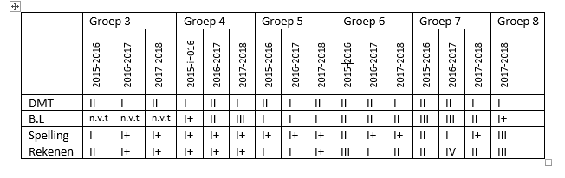

Toelichting
We zijn tevreden over de resultaten rondom spelling, met uitzondering van groep 8. De andere toetsresultaten laten per groep een wisselend beeld zien. Gezien onze leerling populatie mogen we verwachten dat de opbrengsten hoger zijn. Dit krijgt de komende jaren aandacht.
Eindopbrengsten Cito eindtoets
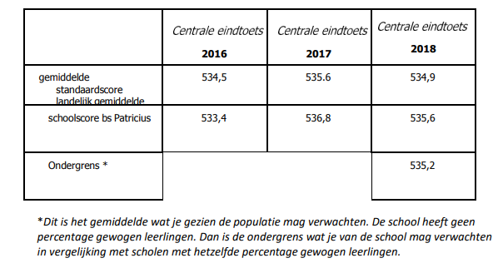

Toelichting
De scores van de afgelopen twee jaar liggen boven het landelijk gemiddelde. In het schooljaar
2017-2018 is er lager gescoord dan het jaar ervoor. Dit is echter ook te zien in de tabel uitstroom naar het voortgezet onderwijs die lager is. Ook hiervoor geldt gezien onze leerlingenpopulatie dat school moet streven naar een hogere opbrengst.

Huisvesting:
- In het schooljaar 2017-2018 is gedurende de zomervakantie de toiletgroep bij de hoofdingang vervangen.
- Er is een nieuw klimtoestel geplaatst omdat het oude toestel was afgekeurd.
- De vloeren in de klaslokalen zijn vervangen.

Tevredenheidsonderzoek medewerkers
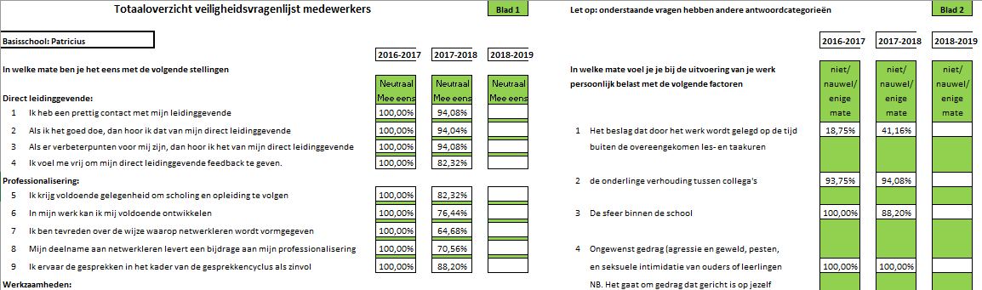
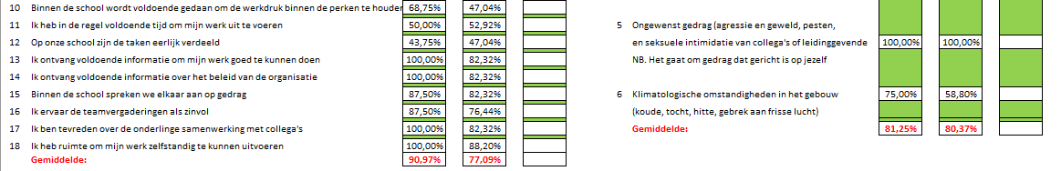Toelichting
De werkdruk wordt als zeer hoog ervaren en daaraan gerelateerd de lage score op het onderdeel voldoende tijd om taken goed uit te voeren. Door de financiële middelen die door het rijk beschikbaar zijn gesteld kan dit onderdeel het komend schooljaar hoger scoren. Daarnaast is het team van mening dat de taken niet gelijk verdeeld zijn. Dit zal het komend schooljaar extra aandacht moeten krijgen.

Veiligheidsvragenlijst leerlingen:

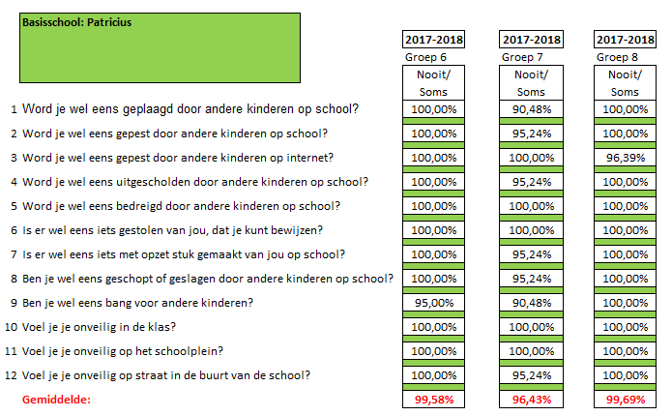

Toelichting
In de groepen waarin de veiligheidsvragenlijst bij de leerlingen is afgenomen geven zij aan zich veilig te voelen.

Verzuim
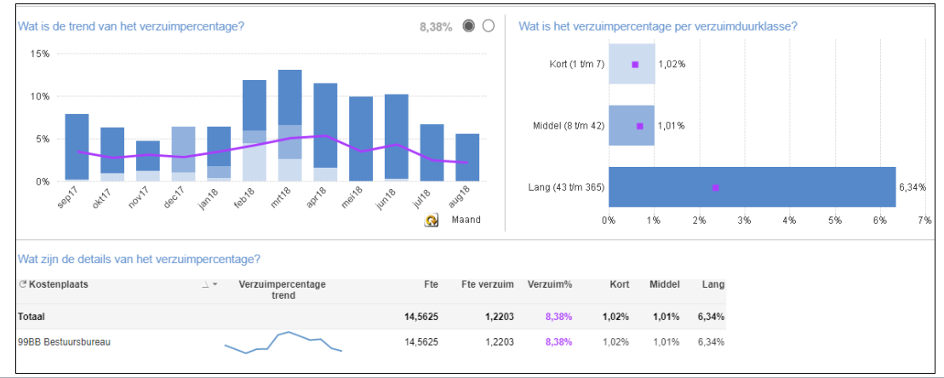
 | Kort | Middel | Langdurig
2015-2016 | 1,62% | 0,54% | 1,92%
2016-2017 | 1,00% | 1,96% | 4,64%
2017-2018 | 1,02% | 1,01% | 6,34%

Toelichting
Het verzuim in het schooljaar 2017-2018 is voor wat betreft langdurig verzuim toegenomen t.o.v. 2016-2017. Het middelmatig verzuim daarentegen is afgenomen. Het kortdurende verzuim is nagenoeg gelijk gebleven.
Dit kortdurend verzuim was vooral in de maand februari het hoogst. Het middelmatig verzuim heeft vooral plaatsgevonden in de maand maart.
De paarse lijn in de grafiek geeft het verzuim binnen de stichting weer.

